Team-/ bedrijvenloop 15e Magnesium Run van Gieten 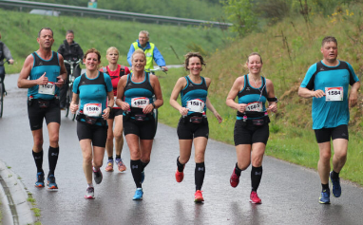
Inschrijven als team.
Leuk dat jullie meedoen met de team-/bedrijvenloop tijdens de 15e Magnesium Run van Gieten op zaterdag 13 mei 2023. Wij willen jullie vragen om onderstaand formulier zo volledig mogelijk in te vullen en op te sturen naar: Tini visker, ’t Poeltje 9, 9461 ES Gieten of via mail: tini.visker@gmail.com . Voor verdere informatie over o.a. het programma en de mogelijkheid voor deelname aan de clinics wordt verwezen naar onze website: www.runvangieten.nl.
Na de aanmelding ontvangt de contactpersoon alle verdere informatie + een verzoek tot betaling van het inschrijfgeld. Betaling moet uiterlijk 1 april 2023 verricht zijn.
Naam team: *

Naam contactpersoon: *

E-mailadres contactpersoon: *

Telefoonnummer contactpersoon (liefst 06-nummer): *

Aantal teamleden: *

Gegevens deelnemers / teamleden: *
Teamlid 1 : Voornaam
Achternaam:
Geboortedatum:

Man / vrouw maat shirt: s / m / l / el
Teamlid 2 : Voornaam
Achternaam:
Geboortedatum:
Man / vrouw maat shirt: s / m / l / el
Teamlid 3 :
Voornaam
Achternaam:
Geboortedatum:

Man / vrouw maat shirt: s / m / l / e
Teamlid 4 :
Voornaam
Achternaam:
Geboortedatum:

Man / vrouw maat shirt: s / m / l / el
Teamlid 5 :
Voornaam
Achternaam:
Geboortedatum:

Man / vrouw maat shirt: s / m / l / el
Teamlid 6 :
Voornaam
Achternaam:
Geboortedatum:

Man / vrouw maat shirt: s / m / l / el

Opmerking:

Velden met een * zijn verplicht
Je gegevens zijn veilig en worden enkel gebruikt voor inschrijving van dit evenement.

